### 【诚信宣传】温郊乡：诚信宣传在行动

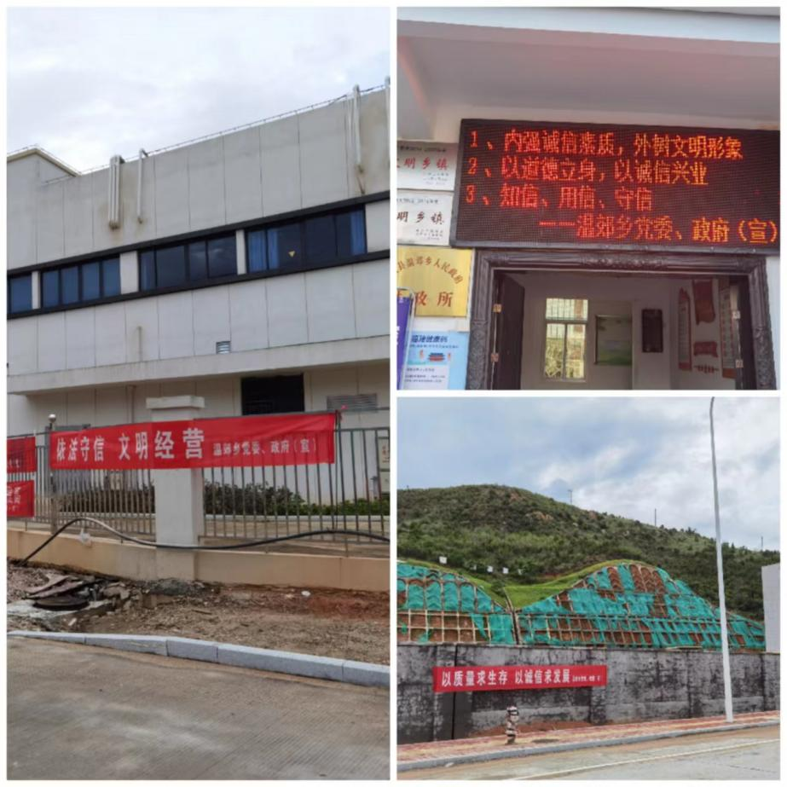连日来，温郊乡通过多种形式开展诚信知识宣传活动，不断推进社会信用体系建设，让守信立德的理念深入人心。通过本次线上+线下宣传活动，进一步提升了广大群众的诚信意识、企业家的守信经营，营造出诚信守信的良好社会氛围，为温郊乡各项事业发展起到了积极作用。